Inna Kaitsa
A, B – kategooria teooria ja sõiduõpetaja.
Psühholoog (nõustaja).
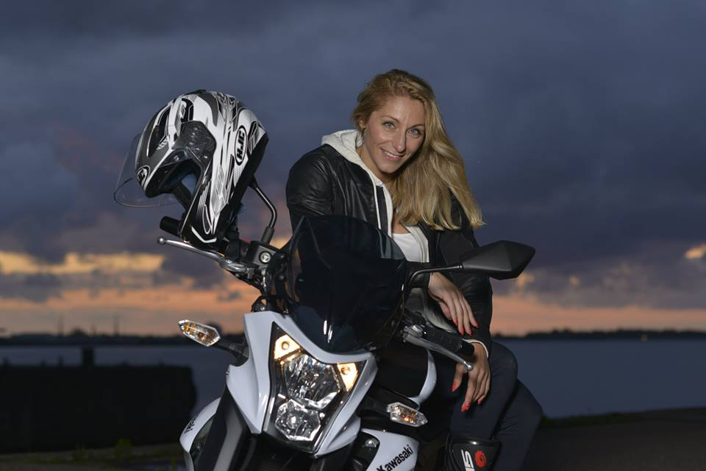
Telefon: +3725188450
e-mail: innakaitsa@gmail.com
Töötab DriveLux Autokoolis 2010 aastast.
Täiendkoolitus liiklusõpetaja erialal:
- 2006 – 2008 a. Mootorsõidukijuhi B-kategooria õpetaja koolituskursus Tallinna Ülikoolis.
- 2010-2012 a. Mootorsõidukijuhi õpetaja täiendkoolituskursus Tallinna Ülikoolis.
- 2011 a. Autokoolide juhatajate erialase täiendkoolitus AS Teede Tehnokeskuses.
- 2011 - 2012 a. Libedasõidu riskivältimine õpetaja koolitus Tallinna Ülikoolis.
- 2013 a. Liiklusõigusrikkujate täienduskoolitaja koolitus Tallinna Ülikoolis.
- 2015-2016a. A- kategooria mootorsõidukijuhi õpetaja täiendkoolituskursus ja täienduskoolitus Eesti Ettevõtluskõrgkoolis Mainor.
- 2017 a. CIEKA – Road User Education projekt Tallinna Ülikoolis.

